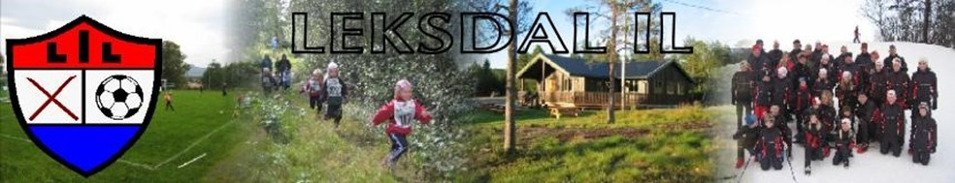
DUGNADSFEST
Lørdag 5.november kl 19 holder vi dugnadsfest i skihytta i Marka. Alle medlemmer i Leksdal IL er hjertelig velkommen. Vi byr på god mat, kaffe og kaker og dans til levende musikk.

Vi skal feire den fantastiske dugnadsinnsatsen vi har hatt i flere år. To veldig store prosjekter, restaurering og utbygging av Fånetthytta og utbygging av Skihytta, er ferdigstilt. Dette må markeres. Festen skal være en takk for all dugnadsinnsats som legges ned i laget, gjennom styreverv, trener- og oppmannsoppgaver, tilrettelegging av sportslige arenaer og trimløyper, sponsorarbeid, snekring og vaffelsteiking. Vi skal feire alt vi får til sammen!

Velkommen til fest!

Mvh Hovedstyret i LIL

Et par praktiske opplysninger:
-Det serveres brus og vann til maten. Øl/vin kan kjøpes i baren.
-Vi må ha forhåndspåmelding for å kunne beregne serveringen. Påmelding pr SMS til Beate Hågensen, 91323613, innen lørdag 29/10.

